**HƯỚNG DẪN VIẾT BÁO CÁO THỰC TẬP DOANH NGHIỆP**

1. **CẤU TRÚC NỘI DUNG BÁO CÁO**

Sinh viên trình bày báo cáo theo trình tự nội dung dưới đây. Tùy theo từng đề tài cụ thể sinh viên có thể trao đổi với GVHD để điều chỉnh chương, mục cho phù hợp.

* **Đề cương Thực tập doanh nghiệp**
* **Mục lục**
* **Danh mục hình vẽ, bảng biểu**
* **Mở đầu**
* **Chương 1: Giới thiệu về công ty và vị trí thực tập** 
  1. Giới thiệu công ty
* Giới thiệu các thông tin về công ty như: Tên công ty, địa chỉ, website, …
* Giới thiệu quy mô hoạt động, lĩnh vực kinh doanh, sản phẩm/dịch vụ của công ty.
  1. Vị trí thực tập

Giới thiệu về vị trí thực tập và công việc được giao tại công ty

* 1. Đề tài thực tập

Giới thiệu tên đề tài thực tập và mục tiêu của đề tài.

*(Tên đề tài thực tập là tiêu đề công việc mà sinh viên tham gia thực hiện trong giai đoạn thực tập.)*

* 1. Lịch làm việc

|  |  |  |  |  |
| --- | --- | --- | --- | --- |
| **Tuần** | **Công việc** | **Người hướng dẫn** | **Mức độ hoàn thành (SV tự đánh giá)** | **Ghi chú** |
| 1 |  |  |  |  |
| 2 |  |  |  |  |
| 3 |  |  |  |  |
| 4 |  |  |  |  |
| 5 |  |  |  |  |
| 6 |  |  |  |  |
| 7 |  |  |  |  |
| 8 |  |  |  |  |
| 9 |  |  |  |  |
| 10 |  |  |  |  |

* **Chương 2: Nội dung thực tập**

Mô tả chi tiết (những) công việc đã thực hiện trong quá trình thực tập và kết qủa của công việc đó, có thể là:

* Các công cụ, phần mềm, thiết bị,… đã tìm hiểu và sử dụng.
* Các công nghệ, kỹ thuật mới, cơ sở lý thuyết đã tìm hiểu, áp dụng.
* Các modul, chương trình, project đã phân tích, thiết kế và xây dựng.

…

* **Chương 3:** **Đánh giá kết quả và định hướng phát triển** 
  1. Đánh giá kết quả thực tập
* Sinh viên tự đánh giá kết quả của quá trình thực tập:

+ Về kiến thức

+ Về kỹ năng (bao gồm các kỹ năng mềm).

* Đánh giá mức độ áp dụng những kiến thức đã được học tại trường với thực tế công việc trong quá trình thực tập:

+ Những kiến thức (học phần) nào đã học ở trường được dùng trong công việc thực tập?

+ Những kiến thức mới nào đã được tiếp cận, tìm hiểu trong quá trình thực tập? Chúng có liên quan đến kiến thức (học phần) nào đã được học ở trường hay không?

* Sinh viên tự đánh giá khả năng đáp ứng công việc của bản thân về kiến thức và kỹ năng.
  1. Định hướng phát triển của đề tài

Nêu khả năng phát triển của đề tài và định hướng cho Đồ án tốt nghiệp.

* **Tài liệu tham khảo**
* **Phụ lục (nếu có)**

1. **FORM MẪU BÁO CÁO**

<HỌ VÀ TÊN SINH VIÊN>

<MÃ SINH VIÊN>

**BÁO CÁO**

**THỰC TẬP DOANH NGHIỆP**

CHUYÊN NGÀNH <TÊN CHUYÊN NGÀNH>

<**TÊN ĐỀ TÀI**>

**HÀ NỘI <Tháng>/<Năm>**

**BÁO CÁO**

**THỰC TẬP DOANH NGHIỆP**

CHUYÊN NGÀNH <TÊN CHUYÊN NGÀNH>

**<TÊN ĐỀ TÀI>**

**Sinh viên thực tập :**

**Mã sinh viên :**

**Công ty thực tập :**

**Người phụ trách :**

**Giảng viên hướng dẫn:**

**HÀ NỘI <Tháng>/<Năm>**

# MỤC LỤC

MỤC LỤC 5

DANH MỤC HÌNH VẼ 7

DANH MỤC BẢNG BIỂU 8

MỞ ĐẦU 9

CHƯƠNG 1 10

1.1 Hướng dẫn sử dụng mẫu báo cáo thực tập (Tiêu đề mục - Style Heading 2) 10

1.1.1 Định dạng văn bản 10

1.1.2 Cách đánh số mục và tiểu mục 10

1.1.3 Cách trình bày Style 10

1.1.4 Bảng biểu, hình vẽ, công thức. 11

1.1.5 Cách chèn nhãn và danh mục cho hình ảnh và bảng biểu. 12

1.1.6 Cách trích dẫn tài liệu tham khảo 15

1.2 Tiêu đề mục 17

CHƯƠNG 2 18

2.1 18

2.1.1 18

2.1.2 18

2.2 18

2.2.1 18

2.2.2 18

CHƯƠNG 3 19

3.1 19

3.1.1 19

3.1.2 19

3.2 19

3.2.1 19

3.2.2 19

KẾT LUẬN 20

TÀI LIỆU THAM KHẢO 21

PHỤ LỤC 22

# DANH MỤC HÌNH VẼ

Hình 1- 1 Thao tác cập nhật mục lục 12

Hình 1- 2 Cách chèn nhãn cho hình ảnh (bảng). 12

Hình 1- 3 Cách tạo một nhãn mới 13

Hình 1- 4 Cách tham chiếu đến một nhãn 13

Hình 1- 5 Danh mục hình ảnh, bảng biểu 14

Hình 1- 6 Cập nhật danh mục hình ảnh, bảng biểu 14

Hình 1- 7 Cập nhật tài liệu tham khảo 15

Hình 1- 8 Quản lý nguồn tham khảo 16

Hình 1- 9 Chèn danh sách trích dẫn 17

Hình 1- 10 Danh mục tài liệu tham khảo 17

# DANH MỤC BẢNG BIỂU

Bảng 1- 1 Danh sách sinh viên 12

# MỞ ĐẦU

# GIỚI THIỆUCHUNG VỀ CÔNG TY VÀ VỊ TRÍ THỰC TẬP

## Giới thiệu chung về công ty

### Tổng quan về công ty cổ phần TechLead

Báo cáo sử dụng font chữ Time New Roman cỡ 13 của hệ soạn thảo Word hoặc tương đương; mật độ chữ bình thường, không được nén hoặc kéo dãn khoảng cách giữa các chữ; dãn dòng đặt ở chế độ 1,5 lines; lề trên 2,5 cm; lề dưới 2,5 cm; lề trái 3,5 cm; lề phải 2,5 cm. Số trang được đánh dưới, phía bên phải mỗi trang giấy. Nếu có bảng biểu, hình vẽ trình bày theo chiều ngang khổ giấy thì đầu bảng là lề trái của trang, nhưng nên hạn chế trình bày theo cách này.

Báo cáo được in trên một mặt giấy trắng khổ A4 (210 x 297 mm).

### Cách đánh số mục và tiểu mục

Các tiểu mục của báo cáo được trình bày và đánh số thành nhóm số, nhiều nhất gồm ba chữ số với số thứ nhất chỉ số chương (ví dụ 4.1.2 chỉ tiểu mục 2 mục 1 chương 4). Tại mỗi nhóm tiểu mục phải có ít nhất hai tiểu mục, nghĩa là không thể có tiểu mục 4.1.1 mà không có tiểu mục 4.1.2 tiếp theo.

### Cách trình bày Style

**Heading 1** là tiêu đề gốc (cấp 1), thường sử dụng để định nghĩa cho tiêu đề của MỤC LỤC, tiêu đề CHƯƠNG, tiêu đề KẾT LUẬN, tiêu đề TÀI LIỆU THAM KHẢO, tiêu đề PHỤ LỤC và một số tiêu đề cùng cấp khác (nếu có).

Style cấp 1 được đánh số mặc định là Chương và số chương. Nếu sử dụng style Heading 1 cho tiêu đề Mục lục thì gõ chữ “mục lục” sau đó chọn style Heading 1. Lúc này đoạn văn sẽ thành “CHƯƠNG 1 MỤC LỤC” sau đó phải xóa phần số đi bằng cách đưa con trỏ đến đầu chữ Mục lục và nhấn Backspace. Nếu sử dụng style Heading 1 cho tiêu đề Chương thì gõ nội dung của tiêu đề chương VD “GIỚI THIỆU CHUNG VỀ CÔNG TY THỰC TẬP” sau đó chọn style Heading 1. Lúc này đoạn văn sẽ thành:

“CHƯƠNG 1GIỚI THIỆU CHUNG VỀ CÔNG TY THỰC TẬP”

Nếu muốn thành hai dòng thì đưa con trỏ đến đầu chữ GIỚI THIỆU.... rồi nhấn SHIFT+ENTER.

**Heading 2** là tiêu đề con (cấp 2)

**Heading 3** là tiêu đề cấp 3

### Bảng biểu, hình vẽ, công thức.

Việc đánh số bảng biểu, hình vẽ, công thức phải gắn với số chương, ví dụ “Hình 3.4” có nghĩa là hình thứ 4 trong chương 3. Đầu đề của bảng biểu ghi phía trên bảng, đầu đề của hình vẽ ghi phía dưới hình. Thông thường, những bảng ngắn và đồ thị nhỏ phải đi liền với phần nội dung đề cập tới các bảng và đồ thị này ở lần thứ nhất. Các bảng dài có thể để ở những trang riêng nhưng cũng phải tiếp theo ngay phần nội dung đề cập tới bảng này ở lần đầu tiên.

Dưới đây là ví dụ trình bầy công thức, hình vẽ, bảng biểu trong báo cáo:

Công thức:

$C_{t}=f_{t}*C_{t-1}+i_{t}*\tilde{C_{t}}$ (1-1)

Hình vẽ:

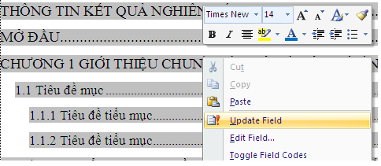

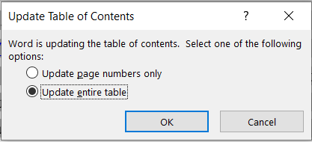

Hình 1- 1 Thao tác cập nhật mục lục

Bảng biểu:

Bảng 1- Danh sách sinh viên

|  |  |  |
| --- | --- | --- |
| **STT** | **Họ và tên** | **Mã sinh viên** |
| 1 | Nguyễn Hoài An | 1821050895 |
| 2 | Bùi Minh Hà | 1821050812 |
| 3 | Trần Mạnh Thắng | 1821050756 |

### Cách chèn nhãn và danh mục cho hình ảnh và bảng biểu.

Bước 1: Chọn hình ảnh (bảng) cần gán nhãn:

Nhấn chuột phải chọn Insert Caption (hoặc chọn menu References/Insert Caption):

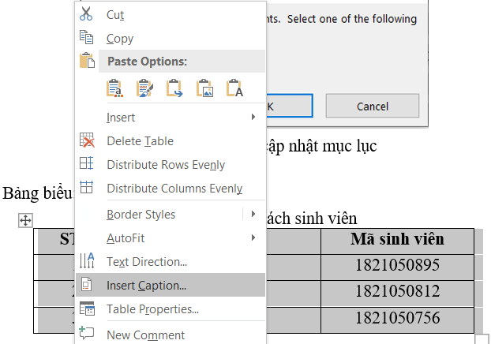

Hình 1- 2 Cách chèn nhãn cho hình ảnh (bảng).

Bước 2: Chọn nhãn Label và vị trí chèn tiêu đề:

Trong hộp thoại Captions, chọn nhãn (Label) và vị trí đặt nhãn (Position) như sau:

* + Above selected item (Caption chèn trên ảnh) -> Áp dụng cho danh mục bảng biểu)
  + Below selected item (Caption chèn dưới ảnh) -> Áp dụng cho danh mục hình ảnh)

Nếu muốn đặt nhãn mới, chọn New Label và nhập tên nhãn cần đặt. Có thể thiết lập kiểu đánh số (Numbering) mới cho nhãn.

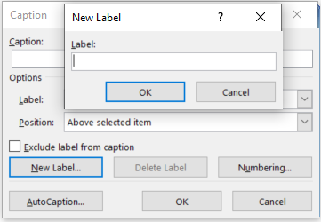

Hình 1- Cách tạo một nhãn mới

Để tham chiếu đến nhãn của hình ảnh hay bảng nào đó, ta chọn Insert/Cross preference và chọn đến nhãn bảng cần liên kết (xem Bảng 1‑1). Cách làm tương tự với hình vẽ, công thức, mục, tài liệu tham khảo.

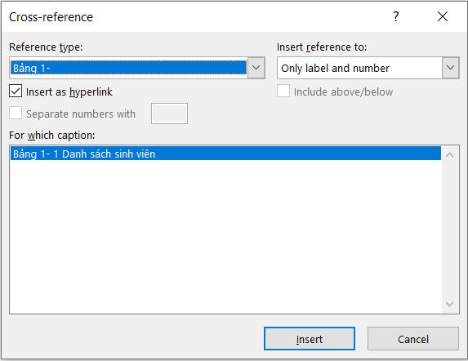

Hình 1- Cách tham chiếu đến một nhãn

Bước 3: Tạo danh mục hình ảnh, bảng biểu:

Chọn vị trí muốn thêm danh mục (thường là đầu văn bản). Đảm bảo rằng đã [ngắt trang](https://gitiho.com/blog/huong-dan-tao-va-xoa-ngat-trang-trong-word.html) danh mục và các trang nội dung trước đó.

Trên thanh công cụ, chọn tab References/Insert Table of figures. Trong Caption Label, chọn nhãn muốn tạo danh mục:

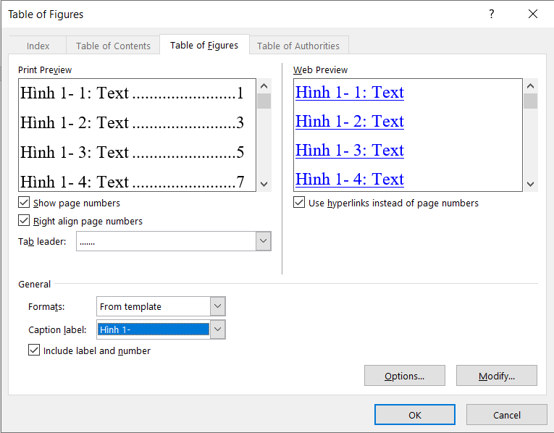

Hình 1- Danh mục hình ảnh, bảng biểu

Nhấn nút OK để hoàn thành tạo danh mục cho hình ảnh và bảng biểu.

Bước 4: Cập nhật danh mục hình ảnh, bảng biểu:

Nhấn chuột vào danh mục hình ảnh, bảng biểu cần cập nhật và nhấn F9 hoặc nhấp chuột phải vào danh mục và chọn Update Field.

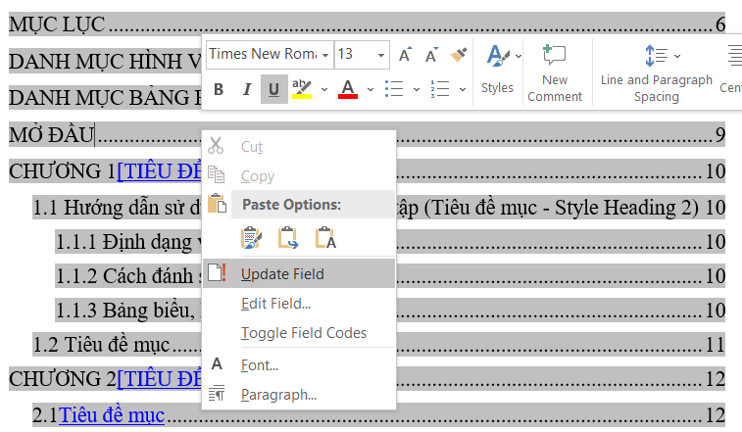

Hình 1- Cập nhật danh mục hình ảnh, bảng biểu

Có 2 lựa chọn:

- Update page numbers only: Chỉ cập nhật số trang.

- Update entire table: Cập nhật toàn bộ danh mục.

### Cách trích dẫn tài liệu tham khảo

Bước 1: Chọn thẻ References/Insert Citation/Add New Sources

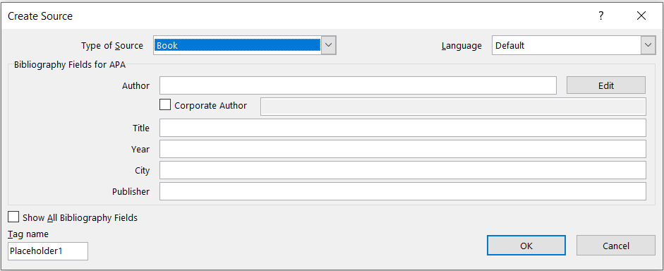

Hình 1- Cập nhật tài liệu tham khảo

Sau đó nhập các thông tin về tài liệu cần trích dẫn:

• Type of Source: Loại sách tham khảo là gì, có rất nhiều thể loại khác nhau có thể chọn cho hợp lý hoặc chọn mặc định là Book

• Languague: Ngôn ngữ chọn mặc định hoặc ngôn ngữ của cuốn sách đó

• Author: Tác giả cuốn sách

• Corporate Autor: Đồng tác giả

• Titile: Tựa đề của sách

• Year: Năm xuất bản

• City: Thành phố

• Publisher: Nhà xuất bản

*Lưu ý:* Chọn kiểu style thường dùng là chuẩn IEEE 2006, đây là style có kiểu đánh số có ngoặc vuông ở đầu dòng.

Bước 2: Sau khi tạo xong, tài liệu đó sẽ được thêm vào danh mục Source Manager. Có thể chọn New để thêm những cuốn sách tham khảo khác, hoặc sao chép tài liệu sang phần Current list bằng lệnh Copy.

*Lưu ý:* Trong vùng khoanh đỏ của cửa sổ Souce Manager: tài liệu đã được sử dụng sẽ được đánh dấu checked; tài liệu chưa được sử dụng sẽ được đánh dấu “?”.

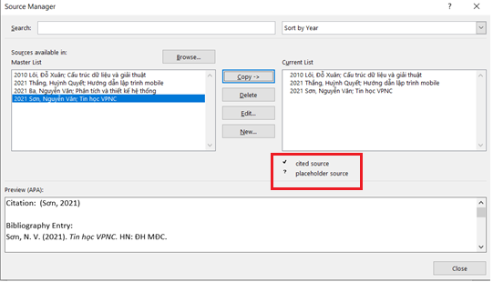

Hình 1- Quản lý nguồn tham khảo

Đặt trỏ chuột vào vị trí cần trích dẫn cuốn sách nào đó, chọn Insert Citation, sau đó chọn cuốn sách cần tham khảo.

Bước 3: Insert nguồn tài liệu tham khảo:

Sau khi chèn xong các tài liệu cần tham khảo, kéo xuống cuối trang và chèn danh sách trích dẫn tài liệu tham khảo đã thêm vào thư viện bằng cách vào References/ Bibliography

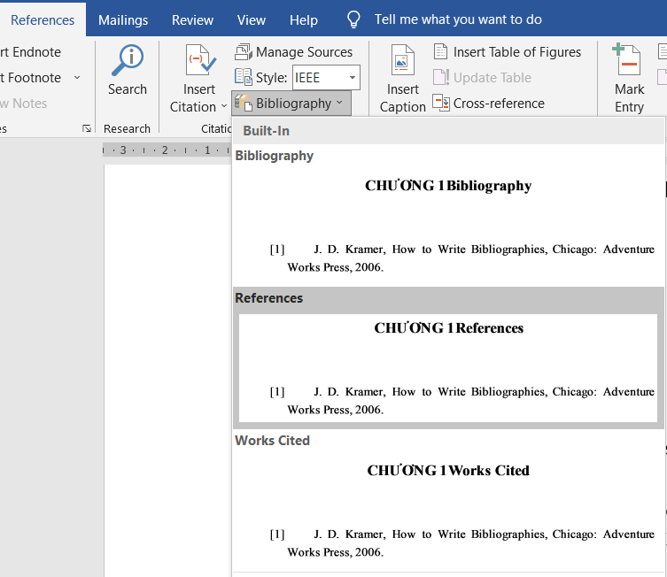

Hình 1- Chèn danh sách trích dẫn

Kết quả sẽ có danh sách tài liệu tham khảo ở cuối trang:

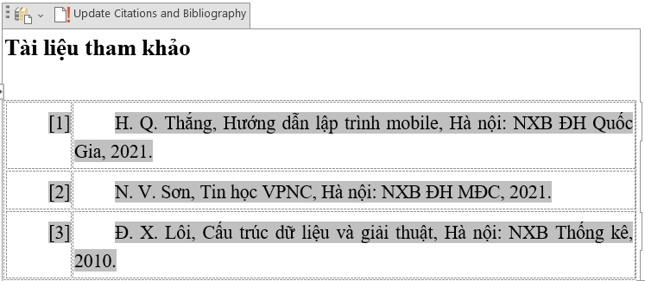

Hình 1- Danh mục tài liệu tham khảo

Nếu trong quá trình soạn thảo cần sửa thông tin sách, thêm sách mới, xóa sách đã trích dấn,…thì sau khi chỉnh sửa cần cập nhật danh mục tài liệu tham khảo bằng cách chọn Update.

## Tiêu đề mục

# 

## 

### 

### 

## 

### 

### 

# 

## 

### 

### 

## 

### 

### 

# KẾT LUẬN

Sinh viên viết ngắn gọn theo hai nội dung sau:

* + Đánh giá các kết quả đã đạt được trong giai đoạn thực tập tại doanh nghiệp:

+ Về kiến thức

+ Về kỹ năng (bao gồm các kỹ năng mềm)

* + Khả năng phát triển của đề tài và định hướng cho Đồ án tốt nghiệp.

# TÀI LIỆU THAM KHẢO

Tài liệu Tiếng Việt

1. Họ và Tên tác giả (Thứ tự theo Tên). Tên tài liệu. Địa danh. Nxb. Tên nhà xuất bản, năm xuất bản.
2. Nguyễn Quốc Cường, Hoàng Đức Hải. Giáo trình Đồ hoạ vi tính. Hà Nội. Nxb. Giáo dục, 2000.

Tài liệu Tiếng Anh

1. Amy Apon. University of Arkansas, 2004. Lecture for Cluster and Grid Computing.
2. Bart Jacob, Luis Ferreira, Nobert Bieberstein, Candice Gilzean, Jean-Yves, Girard, Roman Strachowski, Seong (Steve) Yu. Enabling Application for Grid Computing with Globus. IBM RedBooks, 2003.

Tài liệu từ Internet

1. Tên bài viết, liên kết trang (có thể dùng Google URL Shortener https://goo.gl/ hoặc Bitly https://bitly.com/ để tạo link cho gọn), ngày truy cập.
2. ...

# PHỤ LỤC